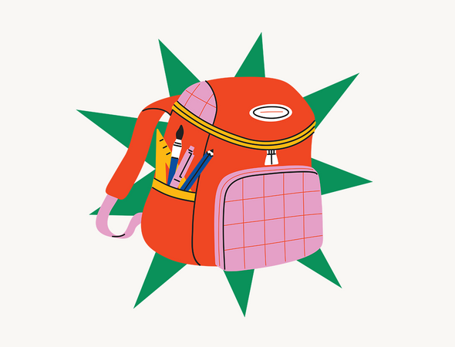

Как выбрать рюкзак для школьника и как его правильно носить:

8 вопросов ортопеду
С каждым новым учебным годом предметов у ребёнка в школе становится больше — при этом растёт не только умственная, но и физическая нагрузка: необходимо брать с собой больше учебников, носить на спине всё более тяжелый рюкзак. Опасно ли это для детского позвоночника? Рассказывает Андрей Пантелеев, к. м. н., врач травматолог-ортопед отделения травматологии и ортопедии РДКБ РНИМУ им. Н. И. Пирогова.

Может ли тяжёлый рюкзак привести к заболеваниям спины?
Если говорить о серьёзных патологиях, то образ жизни ребёнка (неудобный рюкзак на спине, сгорбленная спина во время учёбы) не может привести к развитию, скажем, сколиоза. Сколиоз — серьёзное заболевание, которое обусловлено наследственной предрасположенностью.
Однако неудачный выбор рюкзака и неправильное его ношение, а также чрезмерная нагрузка на спину могут привести к усугублению проблем с позвоночником. Я знаю, что сейчас дети носят очень тяжёлые рюкзаки даже в начальной школе. Конечно же, эти факторы не способствуют правильному, гармоничному развитию опорно-двигательной системы.

Какова максимально допустимая нагрузка на спину ребёнка?
Чётких рекомендаций в этом вопросе не существует, но есть исследования, в которых оценивали разные уровни нагрузки на спину школьников. Считается, что масса рюкзака более 4–5 кг уже является чрезмерной. Медицинская литература подтверждает определённую взаимосвязь между темпами прогрессирования сколиоза и развития хронического болевого синдрома в позвоночнике с избыточной массой рюкзака. Поэтому, если есть возможность пользоваться учебниками в электронном виде, ею лучше воспользоваться.

Существует ли «правильная» форма портфеля или рюкзака?
Нет, какой-то определённой «правильной» формы не существует. Если производитель утверждает, что «форм-фактор» его продукта поддерживает или укрепляет спину, то я бы не особенно верил таким заявлениям. И тем более не надо доверять утверждениям, что портфель или рюкзак «рекомендуют ортопеды»: клинических рекомендаций на этот счёт нет.
Однако школьник перед покупкой обязательно должен опробовать несколько рюкзаков, чтобы понимать, какой из них он сможет носить долго и с комфортом. Тут и родителям важно быть внимательными: следить, не меняется ли осанка и положение тела ребёнка при стандартном наполнении портфеля. Если у школьника меняется походка, если он начинает тянуть плечи вперёд, это говорит о чрезмерной нагрузке или неудачной форме рюкзака или портфеля.

Может ли рюкзак испортить осанку?
Рюкзак действительно может негативно сказаться на осанке ребёнка. Если масса рюкзака значительно превышает норму (особенно если сам ребёнок весит немного), это приводит к смещению центра тяжести назад. Вследствие этого, чтобы достичь равновесия, позвоночнику требуется согнуться, и тогда мышцы всей опорно-двигательной системы неравномерно и не совсем физиологически напрягаются. Это может привести не только к нарушению осанки, но и к хроническому перенапряжению мышц, болевому синдрому и проблемам с суставами. Нагрузка на позвоночник должна быть сбалансированной.

Можно ли носить рюкзак на одной лямке?
Существует консервативная методика лечения начальной стадии сколиоза, которая заключается в асимметричной нагрузке на мышцы спины, — эта методика может быть превентивной мерой и даже приводит к некоторой коррекции позвоночника при лёгких деформациях.
Однако асимметричная нагрузка имеет и обратный эффект. Если ребёнок на протяжении длительного времени носит тяжелый рюкзак на одном плече, это может привести к усугублению деформации (при наследственной предрасположенности к ней) и нарушить баланс позвоночного столба у здорового ребёнка. Такая неравномерная нагрузка, как правило, приводит к развитию хронического дискомфорта и даже боли в разных отделах позвоночника, которые нехарактерны для юного возраста. Проблемы такого рода, если на них не обращать внимания в детстве, у взрослого человека только усугубятся.

Как нужно носить рюкзак: свободно или вплотную к спине?
Зависит от массы рюкзака с учебниками. Если она чрезмерна, а лямки слишком длинные, центр тяжести смещается назад и вниз, что требует больших компенсаторных усилий со стороны позвоночника и плечевого пояса. Нормальная длина лямок удерживает плечи в более естественном положении. Чем больше вес рюкзака, тем надёжнее и симметричнее он должен прилегать к спине ребёнка.

Укрепляет ли рюкзак спину ребёнку?
Определённая нагрузка на осевой скелет необходима, чтобы кости правильно развивались и укреплялись мышцы. Однако подчеркну: эта нагрузка должна быть умеренной и сбалансированной.

С чем ходить в школу, если не с рюкзаком?
Альтернативы заплечным портфелям и рюкзакам есть. Я бы порекомендовал родителям детей младшего возраста или детей, которые отстают от сверстников в росте, приобрести портфель на колесиках. Я знаю, что даже в начальных классах детям приходится носить в школу достаточно тяжёлые книги и тетради, но именно в этот период особенно важно беречь позвоночник: костно-мышечная система ещё недостаточно окрепла и продолжает активно развиваться. Колёсики помогут избежать перегрузки.

